Liceo Particular Mixto San Felipe

Unidad Técnico Pedagógica

Enseñanza Básica

**GUÍA DE TRABAJO N° 3**

**Historia, geografía y ciencias sociales 3ro básico**

|  |  |
| --- | --- |
| **Objetivo** | Ubicar puntos cardinales y elementos en una cuadrícula. |
| **Instrucciones** | Leer power point enviado, leer guía, dibujar y trabajar con cuadrícula |
| **Descripción del Aprendizaje** | Recordar contenidos sobre los patrimonios cultural y natural de Chile |
| **Ponderación de la Guía** | 25% |
| **Correo del docente para consultas** | Prof. Asignatura: [dmontenegro@liceomixto.cl](mailto:dmontenegro@liceomixto.cl)  Prof. PIE : [dcalderon@liceomixto.cl](mailto:dcalderon@liceomixto.cl) |
| **Tiempo estimado para realizar la guía** | Del 06 al 24 de Abril |

**Puntos cardinales y cuadrículas**

**¿Recuerdas los puntos cardinales?**

Observa el power point de Historia n°1 que tu profesora envió y ayudándote de éste realiza la siguiente actividad:

**¿Qué hay a mí alrededor?**

Párate en algún lugar abierto de tu casa, y ubica el norte, sur, este y oeste. Luego, en los cuadros, dibuja lo que hay en cada dirección con respecto a ti (8 pts).

|  |  |  |  |
| --- | --- | --- | --- |
| **Al norte hay…** | **Al sur hay…** | **Al este hay…** | **Al oeste hay…** |
|  |  |  |  |

**¿Qué es una cuadrícula?**

La cuadrícula es un conjunto de líneas horizontales y verticales que sirven para ubicar un determinado punto en el espacio. Para poder ubicarnos en una cuadrícula podemos ayudarnos con los puntos cardinales.

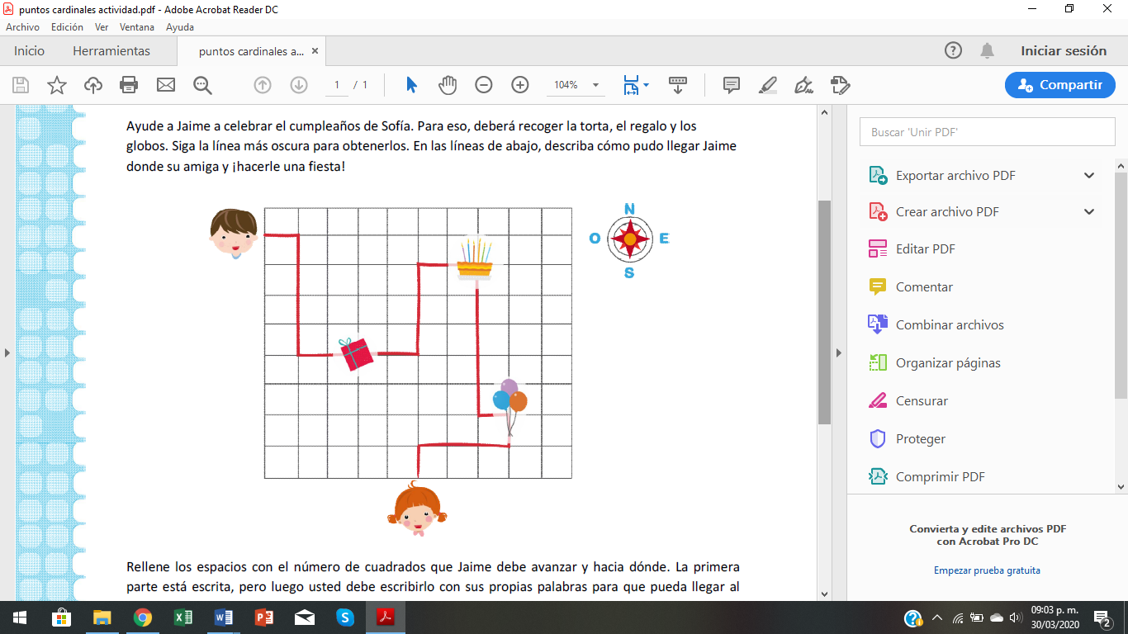**Trabajemos con la cuadrícula y los puntos cardinales**

(16 pts)

(6 pts)

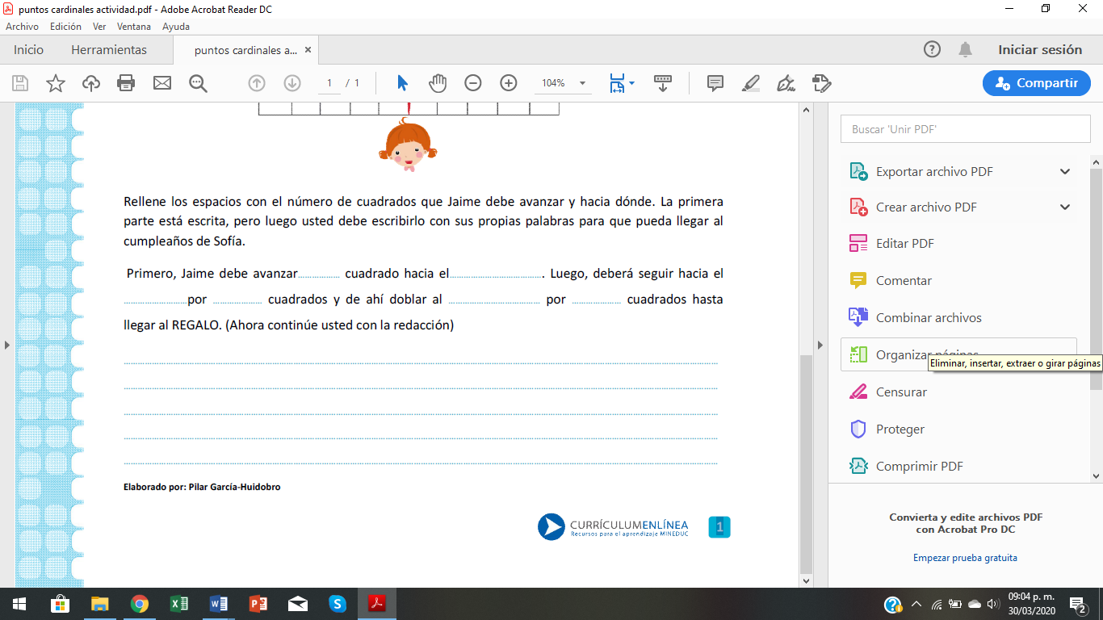

¡Recuerda!

Si tienes dudas, puedes pedir

ayuda a tu profesora o profesor.